### Прикладное программное обеспечение информационно-вычислительной системы предприятия.

Задачи, решаемые в организации, связанные с автоматизированной обработкой информации:

* программирование
* выполнение заданий
* работа в системах компьютерной алгебры

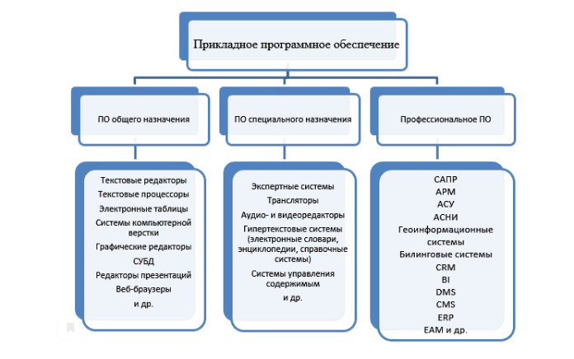

**Используемое ппо общего назначения :**

1. **Программы, обрабатывающие тексты.**

Microsoft Word, Foxit Reader, NotePad++, Scribus.

1. **Электронные таблицы.**

Microsoft Excel

1. **Системы компьютерной графики.**

GIMP 2, Inkscape, Avidemux. **4. Веб-браузеры.**

Используется Internet Explorer, Mozilla Firefox, Google Chrome.

**6. Интегрированные программные средства.**

Bспользует пакет офисных программ Microsoft Office и Open Office – наиболее распространённые пакеты среди множества интегрированных пакетов. Они включает несколько приложений, образующих единую среду для обработки самой различной информации, которая может встретиться в работе .

**Проблемно-ориентированные пакеты программного обеспечения:**

* программирование: Pascal, Lazarus
* выполнение заданий: пакет Microsoft Office, браузер
* работа в системах компьютерной алгебры: Scilab, Maxima

Основная задача использования такого ПО – использование его как объект изучения и средство обучения. Благодаря ему решаются многие образовательные задачи.

Программы можно условно разделить на обучающие и учебные.